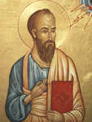
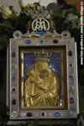
ZPRAVODAJ
ŘÍMSKOKATOLICKÝCH FARNOSTÍ
BRANDÝS NAD LABEM A STARÁ BOLESLAV

MŠE V ŘÍMSKOKATOLICKÉ FARNOSTI BRANDÝS NAD LABEM
Farní kostel Obrácení sv. Pavla neděle 8:30; pondělí 18:00; středa 8:30; čtvrtek 18:00; pátek 18:00 hod.
Lázně Toušeň - sv. Floriána neděle 10:15; úterý 18:00 hod.
Svémyslice - sv. Prokopa neděle 14:30 hod.
Zápy - sv. Jakuba St. 1. neděle v měsíci 11:30 hod.
Sluhy - sv. Vojtěcha 1.a 3. neděle v měsíci 16:15 hod.
Mratín - sv. Michaela, Archanděla 2. a 4. neděle v měsíci 16:15 hod.
Jenštejn - Domov seniorů 1.,3, 4. pátek v měsíci 15:00 hod.
R.D. Jan Houkal, farář
F.X. Procházky 24, 250 01 Brandýs nad Labem; jan.houkal@seznam.cz; 326 902 779; 602 471 210; www.farnostbrandys.cz

MŠE V ŘÍMSKOTALICKÉ FARNOSTI STARÁ BOLESLAV

Farní a poutní kostel neděle 9:00; pondělí 9:00; úterý 18:00;
- Nanebevzetí Panny Marie středa 9:00; pátek18:00; sobota 9:00 hod.
1. pátek v měsíci od 17:00 do 17:50 tichý Eucharistický výstav, mše sv. a Eucharistické požehnání
Farní kostel – basilika sv. Václava neděle 18:00 hod.
Všetaty - sv. Petra a Pavla neděle 8:30; pondělí a úterý 8:00; čtvrtek 7:30; pátek 8:00 hod.
Skorkov - sv. Jana Křtitele neděle 10:30 hod.
Kozly - Všech svatých neděle 10:15 hod.
Kostelec n. Labem – sv. Víta (nám.) sobota 15:00 hod.; středa 15:00 hod.
Dřísy - Stětí sv. Jana Křtitele v zimním čase se nekonají mše sv.
R.D. Mgr. Michal Procházka, farář
Lázeňská 61/1, 250 02 Stará Boleslav; fara@staraboleslav.com;
326 910 552; 602 293 893; www.staraboleslav.com

MARIÁNSKÁ 2011 – Běžky

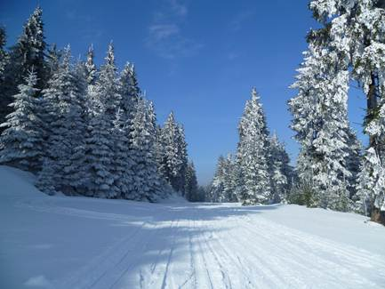
O jarních prázdninách 13. února se před farou v Brandýse n/L sešla skupina šesti lidí a Jana ☺ (Jan je samozřejmě také člověk). Jeli jsme (jako minulý rok) na Mariánskou u Jáchymova v Krušných horách. Na místo příjezdu (o týden později místo odjezdu) tedy na Mariánskou jsme přijeli večer na večeři, po které jsme se mohli tak akorát jít vyčůrat (vykakat), vyčistit zoubky, !!!POMODLIT!!! a spát.
Hned první den jsme šli na pěší výlet po okolí Mariánské, jelikož a protože bylo málo sněhu. Večer jsme se dohodli, že si každý den za sněhem dojedeme autem na Boží Dar. Z celého týdenního pobytu, co se počasí týče, se vyvedl jen jeden den, ale co se týče denního pohybu na čerstvém vzduchu, se vyvedl každý den. Po třech dnech Jan prohlásil: „skoro všichni máte rýmu nebo teplotu, připadám si tu jako v lazaretě“.
Poslední dva dny jsme jezdili na běžkách z lidí jen my dva (“autoři“) a Jan ☺. Byla to opravdu výživná jízda, podle Jana CHLAjízda (vzniklo od slova chlap nikoli chlast ☺. Nutně připomenout že toto slovo jsme pochytili od Jana, nikoli Jan od nás ☺). V sobotu v dopoledních hodinách jsme odjížděli z Mariánské (do které jsme před týdnem přijeli) do Brandýsa n/L nebo-li místo příjezdu (před týdnem místo odjezdu). Do Brandýsa jsme dojeli odpoledne, rozloučili se se všemi a zvláště s Janem. A je-li domů.

…“Co my už“... (opět převzato od Jana)
Ondřej Šesták
Michal Šesták

Liturgický kalendář

06.03. 9. NEDĚLE V MEZIDOBÍ
07.03. Památka sv. Perpetuy a Felicity, mučednic

DOBA POSTNÍ
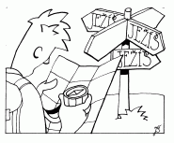
„Stůjte na cestách a vyhlížejte,
ptejte se, kde je dobrá cesta a vydejte se po ní a vaše duše naleznou klid.“
(Jer 6,16)

V prvních křesťanských staletích byla postní doba skoro výhradně věnována přípravě žadatelů o křest (katechumenů) na slavnostní přijetí křtu, který byl udělován o Velikonocích.

Pro ty, kteří již byli pokřtěni, se postní doba stala obdobím obnovy víry a přípravou na obnovu svého křestního slibu. Postní doba je příležitostí obrácení své pozornosti k Bohu, k sobě, ale i k lidem v našem okolí.

09.03. POPELEČNÍ STŘEDA – den přísného postu
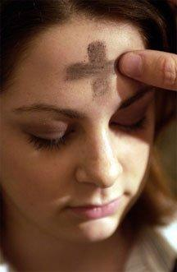
* v Brandýse n. L. večerní mše s udílením popelce v 18⁰⁰ hod.
* ve Staré Boleslavi udílení popelce při mši sv. v kostele Nanebevzetí Panny Marie v 9⁰⁰ hod. a v bazilice sv. Václava v 18⁰⁰ hod.

- je nařízen půst zdrženlivosti od masitých pokrmů a zároveň půst újmy. Při postu újmy je dovoleno najíst se jen jednou za den dosyta. Tento společný půst zdrženlivosti a újmy je závazný pro katolíky od dokončeného 21. roku do dokončeného 59. roku života. Mladistvým mezi 14. – 21. rokem života a starším po dovršení 59. roku se v těchto dnech ukládá pouze půst zdrženlivosti od masitých pokrmů. Nemoc, těžká tělesná práce, nebo jiný podobně vážný důvod od povinnosti újmy osvobozuje.

13.03. 1. NEDĚLE POSTNÍ – tato neděle je slavnostním vstupem do každoročního čtyřicetidenního postu
19.03. Slavnost SVATÉHO JOSEFA, SNOUBENCE PANNY MARIE – doporučený svátek
20.03. 2. NEDĚLE POSTNÍ
25.03. Slavnost ZVĚSTOVÁNÍ PÁNĚ
27.03. 3. NEDĚLE POSTNÍ

Ježíš se zastavil…
Mk 10,49

"Spolu s Kristem, který trpí za spásu světa, se u jednotlivých obrazů můžeme zastavit i my a ponořit se do tajemství jeho nezměrné bolesti a utrpení. Jeho a náš pohled se v tu chvíli setkají, abychom pak i my mohli s větší ochotou jít za ním po naší cestě života." uvádí P. Vladimír Málek ve svém zamyšlení nad křížovou cestou.
Ke dnům doby postní mimo jiné neodmyslitelně patří rozjímání o Kristově umučení, pobožnost křížové cesty. Už naši rodiče nás na ni do kostela přiváděli. Víme dobře, že ji podle tradice tvoří čtrnáct zastavení, označených křížky, která nám staví před oči některé okamžiky Ježíšovy cesty na smrt. Pán se jakoby sám zastavil, aby nám zprostředkoval setkání. Mnohá z nich se inspirují přímo v textech evangelií. Spolu s Kristem, který trpí za spásu světa, se u jednotlivých obrazů můžeme zastavit i my a ponořit se do tajemství jeho nezměrné bolesti a utrpení. Jeho a náš pohled se v tu chvíli setkají, abychom pak i my mohli s větší ochotou jít za ním po naší cestě života.

V této pobožnosti, určené jak společenství, tak i jednotlivcům, stojí na jedné straně Boží služebník, náš Pán, a na druhé je přítomen i člověk, pro kterého Kristus po této cestě jde, padá a povstává. Člověk, který Krista na tuto cestu vyslal. Právě tím, že Boží Syn přijal naše lidství, vydal se nás hledat na naše cesty. Setkáváme se tak také se sebou samotnými – v nenávisti davu a ve slabosti vladaře, v tiché bolesti a přítomnosti Mariině, v postavě Šimona Cyrenského, jenž po nátlaku dovede změnit svůj program a vzápětí dát svou vůli i síly do služby Krista. Přítomna je i velká odvaha slabé Veroniky a zároveň nesprávně směřovaný soucit žen jeruzalémských, krutost vojáků a zatvrzelost rouhajícího se provinilce i projevená upřímná lítost toho druhého, který zakouší plod křížové cesty, Ježíšův příslib ráje. Díváme se na Krista nesoucího kříž a on svým pohledem spočívá na nás a ve vrcholném okamžiku své oběti se za nás modlí a odpouští nám…
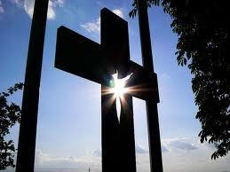
Pobožnost křížové cesty nás velmi krásně zapojuje do modlitby: na jedné straně je čtrnácterým zastavením, ztišením a rozjímáním. Na druhé straně je v ní živě přítomno celé naše lidství, naše smysly: díváme se na obrazy s jednotlivými výjevy, jdeme od zastavení k zastavení, neseme kříž, poklekáme, pronášíme slova modlitby, nasloucháme a zpíváme. V některých kostelích najdeme křížovou cestu ještě se zastavením patnáctým, připomínajícím Ježíšovo velikonoční vítězství, prázdný hrob. Velikost Boží lásky nezastavily ani smrt a hrob. Ježíšova oběť se stala pramenem života. Rozjímání o těchto událostech nám napomůže sklonit se ve vděčnosti před Pánem a bude zároveň inspirací pro naši cestu za ním, nejen ke hrobu, ale i k vítězství Velikonoc.

KŘÍŽOVÉ CESTY V NAŠICH KOSTELÍCH

Obrácení sv. Pavla každý pátek od 17:30 hod.
Nanebevzetí Panny Marie středa 8:30 hod. pátek 17:30 hod.
Sv. Václava neděle 17:30 hod.

Úmysly apoštolátu modlitby na rok 2011

Nebeský Otče, kladu před tebe celý dnešní den. Přináším ti v něm své modlitby, práce, radosti i utrpení ve spojení s Ježíšem Kristem, který ve mši svaté neustále zpřítomňuje oběť sebe samého za záchranu světa. Duch svatý, který jej vedl, kéž je i mým průvodcem a vyzbrojí mě silou pro svědectví o tvé lásce. To vše přináším jako svou nepatrnou oběť, spolu s Pannou Marií, Matkou našeho Pána a Matkou církve, zvláště na úmysly, které nám předkládá Svatý otec a naši biskupové pro tento měsíc:
1. Aby národy Latinské Ameriky zůstávaly věrné evangeliu a velkoryse přispívaly k sociální spravedlnosti a pokoji.
2. Aby Duch Svatý dával světlo a sílu křesťanským společenstvím věřícím, kteří jsou pronásledováni nebo diskriminováni kvůli evangeliu.
3. Za pochopení závazného podílu všech pokřtěných na misijním poslání církve a za vytváření pouta jednoty mezi všemi, kdo se vody a Ducha Svatého znovu narodili a oblékli v Krista

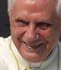
Zveřejněno poselství Benedikta XVI.
k postní době

Letošní papežovo poselství k postní době je uvedeno veršem z listu sv. Pavla Kolosanům: „Křtem jste byli spolu s Kristem položeni do hrobu, a tím také zároveň s ním vzkříšeni“ (srov. Kol 2,12). Benedikt XVI. v něm zdůrazňuje, že „křest není obřadem minulosti, nýbrž setkání s Kristem, které utváří veškerou existenci pokřtěného“. Papež pak připomíná, že „Otcové Druhého vatikánského koncilu vyzvali všechny pastýře univerzální církve, „aby více uplatňovali křestní prvky obsažené v postní liturgii“ (Sacrosanctum Concilium, 109). Církev totiž ode vždy spojuje Velikonoční vigilii s udělováním křtu. V této svátosti se uskutečňuje ono veliké tajemství, kterým člověk umírá hříchu, je mu dána účast na novém životě ve Vzkříšeném Kristu a dostává téhož Božího Ducha, který vzkřísil Ježíše z mrtvých (srov. Řím 8,11). Tento nezasloužený dar musí být v každém z nás ustavičně oživován a postní doba je něčím na způsob katechumenátu, který byl pro křesťany antické církve a je také pro katechumeny dnešní doby nezastupitelnou školou víry a křesťanského života. Všichni proto prožívají křest jako opravdu rozhodující moment celé svojí existence.“
Svatý otec poukazuje na to, že přípravě na Velikonoce nejvíce pomáhá svěřit se Božímu Slovu, a stručně potom komentuje evangelia všech pěti nedělí postní doby. Druhou část poselství věnuje papež postu, almužně a modlitbě, protože prostřednictvím těchto tradičních praktik „vychovává postní doba ke stále radikálnějšímu životu Kristovy lásky“. Postní doba, píše v závěru svého poselství Benedikt XVI., je „příhodným momentem pro uznání naší slabosti, abychom upřímně revidovali svůj život, přijali obnovující milost svátosti pokání a rázně vykročili ke Kristu. Obnovme v této postní době přijetí milosti, kterou nám v onom momentu daroval Bůh, aby osvěcovala a vedla všechny naše skutky… To co tato svátost znamená a uskutečňuje, jsme povoláni denně žít ve stále velkodušnějším a autentičtějším následování Krista.
Na této cestě se svěřme Panně Marii, která zrodila Boží Slovo ve víře i v těle, abychom se jako Ona ponořili do smrti a zmrtvýchvstání jejího Syna Ježíše a měli život věčný.“ – píše Svatý otec na závěr letošního poselství k postní době, které nese jeho podpis ze 4.listopadu loňského roku a bylo zveřejněno tento měsíc v tiskovém středisku Svatého stolce.

PLNÉ ZNĚNÍ POSELSTVÍ Benedikta XVI. k postní době je http://www.radiovaticana.cz/clanek.php4?id=14144
Oznámení

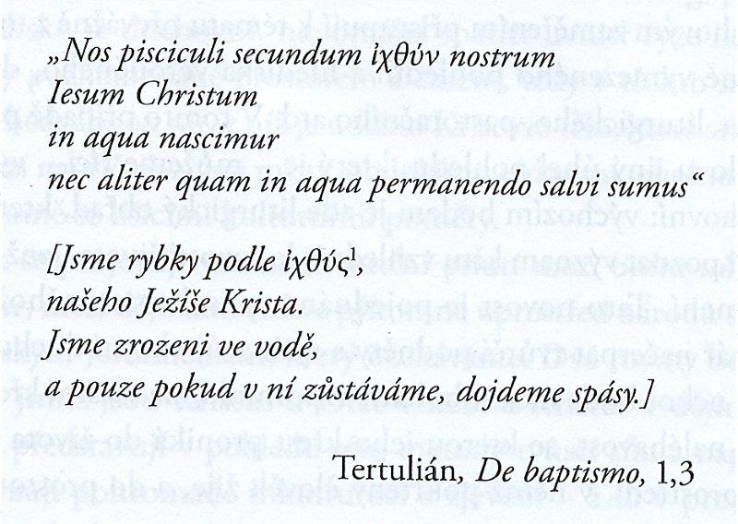
* Duchovní obnova v době postní ve farnosti Stará Boleslav bude každý čtvrtek od 10.03. do 14.04. 2011 a jejím tématem bude KŘEST – viz. Tertulián, De baptismo – protože v rámci příprav na Cyrilometodějské výročí 2013 se budeme věnovat obnově svátosti křtu, jak o tom píší i naši biskupové ve svém pastýřském listu. Setkání jako obvykle v Charitním (kněžském) domově od 19⁰⁰ hod. v jídelně domova.

* ☺ - Sestry vincentky zvou na Setkání, které se koná v 2. pátek – 11.03. 2011 v 16.30 hod. v jídelně Charitního domova ve St. Boleslavi.
* V sobotu 26.03. 2011 je mše sv. u PM "Za národ" v 9:15 hod.
* 15.03. 2011 Vikariátní konference v Nymburku – mše sv. v 9:00 hod.

* Akce farnosti Brandýs nad Labem na březen 2011
Podrobnější informace jsou oznamovány vždy v nedělních oznámeních
a zveřejňovány na internetových stránkách farnosti

- Popeleční středa
- mše svatá s udělováním popelce, na kterou jsou zvaní všichni farníci (včetně rodičů s dětmi), bude od 18.00 hod. ve farním kostele v Brandýse n/L.
- tento den proto výjimečně odpadnou pravidelná středeční náboženství i Rozhovory o víře pro mládež

- Postní duchovní obnova pro farnost
- se uskuteční v sobotu 12. března odpoledne (povede ji P. Michal Němeček)
- jednotlivé přednášky začnou ve 13.00, 14.30 a v 16.00 hod. na faře
- obnova bude zakončena mší svatou od 18.00 hod. v kostele v Brandýse n/L.

- „Dětské mše svaté“ v Brandýse n/L.
- počínaje čtvrtkem 17. března budou pravidelné čtvrteční mše svaté od 18.00 hod. ve farním kostele slouženy především pro děti a jejich rodiče

- První jarní („svatojosefský“) výlet pro děti
- bude v sobotu 19. března
- bližší informace budou sděleny v nedělních oznámeních

- Postní benefiční koncert na opravy našich kostelů
- se uskuteční v brandýském kostele v neděli 27. března od 18.00 hod.
- zazní Stabat Mater od G. B. Pergolesiho v podání Ireny Fürbachové (soprán), Pavly Kšicové (alt) a Josefa Kšici (varhany)

- Postní duchovní obnova pro starší děti a mládež
- bude v pátek 1. a v sobotu 2. dubna opět v Nymburce (odjedeme v pátek navečer a vrátíme se v sobotu večer; bližší informace budou sděleny)

- Rodinná prohlídka Národního muzea v Praze
- se bude konat v sobotu 9. dubna odpoledne (bližší informace budou sděleny)

- Pravidelná sbírka na opravy našich kostelů, především kostela farního
- po celý kalendářní rok 2011 v naší farnosti probíhají při všech bohoslužbách vždy první neděli v měsíci pravidelné účelové sbírky (osvobozené od odvodů do Svépomocného fondu Arcibiskupství pražského) na opravy našich kostelů, především kostela farního
- na tento účel je také možné přispět přímo na účet farnosti
- všem dárcům a dobrodincům patří velký dík

NA LETNÍ CESTU SE SBOREM VÁCLAV

Milí farníci a farnice.
Jak již z loňského roku víte, náš Chrámový sbor VÁCLAV se v září r.2010 účastnil na koncertním turné po jižní Itálii. Zajisté jste četli článek, který vyšel ve zpravodaji našich farností – říjen, kde jsme tento krásný zážitek popisovali.
V letošním roce opět chystáme v měsíci září cestu do Itálie. Tentokrát budeme hrát a zpívat i na jiných místech. Chtěli bychom znovu navštívit San Giovanni Rotondo – místo, kde žil a je pochován sv. Otec Pio a jiná místa.
Ráda bych vás jménem našeho celého sboru pozvala na krásnou dovolenou, pro někoho na pouť do míst, kam se jen tak nedostane…
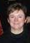
Kdo máte chuť, jste soběstační a chcete prožít něco nevšedního – pojeďte s námi, podpořte naše aktivity! Máme omezený počet volných míst. Některé farnice i v loňském roce využily této příležitosti a podnikly cestu s námi.
Kdo máte zájem, přihlašte se, prosím, co nejdříve přímo u mě, nebo na tel.č. 731190137 a nebo e-mailem: sborvaclav@seznam.cz (popř. m.nohynkova@seznam.cz ). Srdečně zve Marie Nohynková – sbormistryně a marketing manager

Postní doba
Postní doba nespočívá jen v odříkání, ale hlavně v nové otevřenosti Boží lásce.
Začala postní doba.
Také jste si všimli rozdílu mezi dobou postní a dobou adventní?
Na dobu adventní se připravujeme a procházíme jí bez ohledu na to, jestli jsme věřící nebo ne. Dobu velikonoční vnímáme jako „svátky jara“. A s postní dobou si jakoby ani nevíme rady…
Na dobu adventní máme spoustu tipů, nápadů, inspirací, jak tuto dobu prožít a snažíme se všechno předat dál. Proč to není u doby postní?
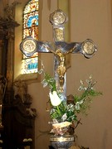
Přemýšlela jsem nad tím, čím se vlastně doba postní a čím adventní od sebe liší. Postní doba je jakoby „náročnější“. Zatímco adventní doba – očekávání je dobou přípravy na narození Ježíška, snažíme se našim nejbližším nachystat kde co, hodně naší snahy a práce směřuje k vytvoření „krásnějšího prostředí“ u nás doma a celé snažení vrcholí „rodinnými“ svátky, kdy se snažíme projevit lásku našim nejbližším dárky, pozorností , návštěvami, rodinnou pohodou… Doba postní vrcholí velikonocemi; vrcholí „nějakým“ vzkříšením, které ani dětem neumíme vysvětlit (přece jen narození miminka je jednodušší) a ještě je na to připravit?!
Doba postní je dobou obrácení, pokání, obětí, ztišením…co to je? To vyžaduje naše osobní nasazení, upřímnost, hledání, námahu…
Doba postní vrcholí velikonocemi: připomínáme si na Zelený čtvrtek ustanovení Eucharistie, na Velký pátek Ježíšovu oběť za nás, v sobotu den ticha a v neděli den Zmrtvýchvstání.
Je to tak velký svátek, že nad ním rozjímáme a radujeme se dalších sedm nedělí! A přesto postní doba dává „zabrat“ nám dospělým, někdy si s ní nevíme rady, mlčíme, a na druhou stranu ji máme prožít a předat i našim dětem! Ale jak?
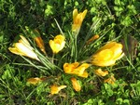
Je to doba „námahy“, doba práce na sobě. Možná se ztišíme. Možná si sedneme kolem stolu a budeme přemýšlet, jak dál. Možná nebudeme vědět, jak dál. Možná začneme hledat, co vlastně doba postní pro nás znamená a co vlastně chceme Bohu nabídnout… a co vlastně po nás Pán chce…
Nehledat to, co nás přesahuje, by znamenalo nechat zakrnět srdce…
Přeji sobě i vám upřímnost v hledání….
Převzato z http://www.marinka.cz/rybnicek/postni-doba

